《7个脉轮接通之后》

标签：第一空性法                  2015_05_14  
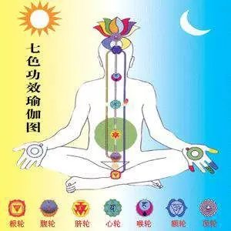

作者：依果

依果(605002560) 22:31:42

赞美！  
7个脉轮接通之后，自然会链接到顶轮空性高我，而获得实际的源源不断的本性生命能量。  
登第成就。  
而从打开神界和觉界，成为可能。  
  
依果(605002560) 22:32:39   
赞美！  
脚踏实地的实证为上。  
  
依果(605002560) 22:36:21   
赞美！  
现在问题是如何打开顶轮能量。赞美201的0部分，才能打通中脉，接上顶轮能量。  
  
依果(605002560) 22:37:42   
赞美！  
认知定顶轮空性能量。

依果(605002560) 23:03:55

 《3分宇宙》

<http://user.qzone.qq.com/2262291849/blog/1431528290>

赞，那文讲述的是顶轮之上的世界。

依果(605002560) 23:05:59   
赞，读懂了，你将知晓在人间如何做登第出世菩萨天使。  
  
依果(605002560) 23:09:40   
赞，估计短时间内，读懂的可能性不大。  
以名相看见，也算法藏圆满了。  
  
  
依果(605002560) 23:13:14   
赞美！  
生命觉醒法藏，在其它高度发达的世界社会，的确就如超市一样的普遍。  
果藏里有相关描述。  
  
依果(605002560) 23:13:46   
赞美，比白菜还常见。  
  
依果(605002560) 23:15:20   
赞美！  
201类似一种产品执行标准，更像载具说明使用书。  
   
  
依果(605002560) 23:16:32   
赞美！  
果藏里的相关描述。

依果(605002560) 23:18:27

赞美！

宇宙中的所有能量发射装置｀脉轮系统。

依果(605002560) 23:21:06   
赞美！  
懒人懒死拉倒，死到极致，觉醒了。  
  
  
依果(605002560) 23:23:46   
赞美！  
不在戏剧中觉醒，就在戏剧中沉沦。

依果(605002560)0:34:32

实证空性，通达脉轮，顶轮即现空性一元实相境界，两者双运不二，相辅相成。

赞美，

籍此而蹬地。